重庆聚狮新材料科技有限公司
安全生产信息化平台

技术规格书

目 录
一 建设背景 4
1.1 政策要求 4
1.2 安全生产发展需要 4
二 建设必要性分析 4
2.1 系统业务价值 4
2.2 企业效益 5
三 项目建设成效 5
四 项目主要解决问题 6
4.1 作业票安全管理 6
4.2 巡检管理 6
4.3 风险辨识管理 6
4.4 隐患排查管理 6
4.5 应急管理 6
4.6 人员定位系统与业务结合管理 7
五 技术实现 7
5.1 系统整体逻辑架构 7
5.2 企业建设基础要求 7
六 项目主要建设内容 9
6.1 企业生产管理 9
6.1.1 企业基础信息 9
6.1.2 部门、岗位、人员管理、承包商管理 9
6.2 系统参数管理 9
6.3 地图监控中心 9
6.4 智能巡检管理 10
6.5 风险隐患排查管理 10
6.5.1 风险管理 10
6.5.2 隐患排查管理 11
6.6 特殊作业管理 11
6.7 安全教育培训管理 11
6.8 统计报表 12
七 设备利旧情况 12
八 投资经济性分析 12
8.1 经济性效益 12
8.2 项目建设周期 13
8.3 项目建设成本 13

建设背景

政策要求
应急管理部及工信部、重庆市应急局多次发文要求在危险化学品领域推动工业互联网、大数据、人工智能（AI）等新一代信息技术与安全管理深度融合，实现数字化转型、智能化升级，强化安全生产基础和技术创新能力，提升安全生产风险感知评估、监测预警和响应处置能力，排查化解潜在风险，为促进企业和监管部门安全管理数字化转型赋能。应急管理部27号文件，加快推进危险化学品安全管理的数字化、网络化、智能化，稳步推广人员定位、特殊作业等数字化建设。

安全生产发展需要
重庆聚狮新材料科技有限公司从自身安全业务发展需要，提高危险作业监管体系，点巡检规范体系，人员安全教育培训体系，风险管控责任体系，GIS地图可视化管理体系，通过规范化、数字化、可视化信息系统建设，以满足企业安全管理能力提升，落实企业安全生产主体责任，防止安全隐患事故发生。

建设必要性分析

系统业务价值
传统危化企业信息化建设主要集中在生产装置类，主要包括DCS系统、SIS系统，巡检作业系统、视频监控系统。这些系统主要是对物的不安全状态进行管理，然而化工厂发生事故的主要原因，绝大多数是由人的不安全行为造成，那如何在恰当的时间管理好人，需要以GIS地图为中心、人员定位系统、视频监控系统、危险源监测系统、生产业务系统，多系统联动落实规范人的不安全行为，多点监测、实时预防、被动监控为主动监控，提高企业安全管理水平。

企业效益
严格执行国家、行业的有关现行标准、规程和规范要求。利用信息化手段，有效预防厂区事故，提升企业安全生产管理水平。确保人、机、物、环、管处于良好的生产状态，并持续改进，避免事故发生，。
体现了重庆聚狮新材料科技有限公司领导，对于安全生产管理工作的重视，以人为本的工作理念，切实落实企业安全生产主体责任。
加强整合数据资源，提高资源调用效率，提升完善数据分析能力，提高信息的准确率。
支持生产现场按需定位、按需监控、按需监测，实时、动态、智能管控和上报位置信息，实现智慧安全，有效防范风险、主动化解风险，极大的增强了企业安全和生产管理，同时积极的响应落实安监政策。

项目建设成效
1、安全管理一张图，远程管理方便性，地图包含人员信息、危险源监测信息、应急物资信息、仓库信息、设备信息、消防信息、视频监控系统、风险分区及管控信息。
2、多系统联动性，有效接入危险源监测系统、消防主机控制系统、视频监控系统、人员定位系统、环境监测系统，切实解决信息孤岛、实际应用不符问题。
3、应急管理及时高效性，结合GIS地图可快速根据地图信息，进行人员分布确认，现场安全情况确认，得出最佳解决办法。
4、业务管理真实可靠性，结合人员定位系统可对巡检点位、路线、人员进行有效确定，防止作弊作假、漏检、不按规定线路检，可对作业安全员是否在场，安全措施确认是是否到位进行约束管理。
5、多种风险辨识工具（JHA\LEC\HAZOOP\LS）自定义分值比例，切实满足企业风险评估需求，自动下发排查计划，自动生产风险列表情况，管控清单，企业风险情况一目了然，结合GIS地图、电子围栏科学实现分区管理。
6、预警管理复杂多样性，系统能对接多种预警信息，包括人员定位预警、危险源监测预警、特殊作业预警、消防监测预警、风险分区预警，分类展示、分级查询，汇总分析。

项目主要解决问题

作业票安全管理
目前采用纸质作业票形式，从作业证申请到作业验收归档流转慢，缺少可视化、电子化、智能化的流程管控系统，存在现场没确认，安全措施不到位，违规开票等安全隐患，同时无法适应即将出台新的安全标准规范（作业接入视频），通过此项目建设可有效解决上述问题。

巡检管理
目前采用填表打卡形式，容易造成巡检漏项，标准不统一，不按规定路线巡检，巡检有效性、真实性无法验证等问题。

风险辨识管理
支持多种评价方式，自动根据评估结果进行风险分区分级，真实反映厂区风险分区情况，自动形成风险分级管控清单，危害因素排查清单，解决目前风险评估静态性、责任管控不清晰问题。

隐患排查管理
内置隐患排查标准模版，自定义排查类型、排查方式，进行隐患登记、整改、核销、验收全闭环管理，形成隐患排查清单，落实安全生产责任，解决隐患排查不到位，整改不彻底问题。

应急管理
能结合GIS地图、人员定位、应急物资分布、应急预案，高效组织企业应急管理，切实做好人员安全疏散及应急处置。有效解决人员串岗活动、人员高风险区域聚集、关键岗位缺员、人员危险状态下作业、应急演练不到位，缺乏针对性、可控性、真实性，暴露应急管理存在的问题。

人员定位系统与业务结合管理
可结合人员定位系统，进行业务管理应用，发挥人员定位系统核心价值。

技术实现

系统整体逻辑架构
分为四个层级，分别是感知层、传输层、引擎层、应用层。
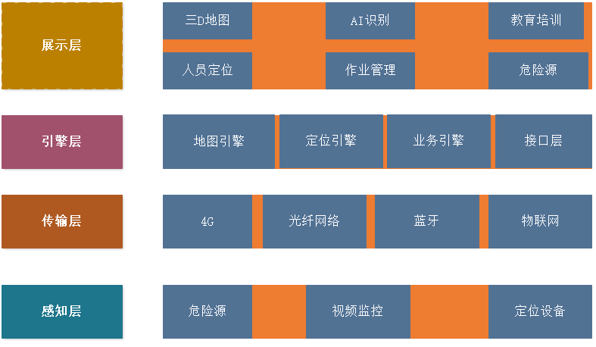

企业建设基础要求
1、政策性需求
满足《基于人员定位系统的人员聚集风险监测预警功能建设应用指南（试 行）》、《基于人员定位系统的人员聚集风险监测预警功能建设应用指南解读》、《“工业互联网+危化安全生产”特殊作业许可与作业过程管理系统建设应用指南（试行）》等三项指南、《应急部危险化学品企业双重预防机制数字化建设工作指南（试行）》等文件建设内容要求
2、政策文件基础要求
根据应急部《基于人员定位系统的人员聚集风险监测预警功能建设应用指南（试行）》建设人员定位系统定位精度5米以内，聚集风险数据采集间隔10秒以内、延时不超过5秒、模型计算周期不大于30秒。
3、企业使用性需求
人员定位于巡检、双预防隐患排查相融合，可以反应出巡检人员的轨迹、巡检完成时间；接受与发送报警信息、可视化展示、人员数量统计分析、人员活动轨迹分析、存储和查询等功能；支持与报警信息、智能巡检、特殊作业管理、应急疏散撤离、应急演练联动；能根据不同车间、不同岗位自动识别，并进行分类统计，满足监管要求。
4、防爆等级
根据聚狮新材料企业危险化学品分析，厂区内无二硫化碳、硝酸乙酯、亚硝酸乙酯等三类高防爆标准要求产品，厂区选型设备满足ⅡC T4及以上要求即可。
5、设备运维难度
系统所涉及的主要设备应具备自检测能力，减少设备运维人员时间投入。
6、设备稳定性
设备具备抗电磁干扰，对厂区生产装置、人体无电磁及无线电干扰；设备应具备较好的防水、抗高低温、抗压、抗腐蚀性能，满足恶劣工况下的要求。
7、穿戴设备便携性
人员定位穿戴设备应具备较长的待机时长，降低企业近300人的设备充电管理工作，建议待机时长15天及以上，穿戴设备（安全帽、胸卡）自身重量≤50g。
8、定位网络覆盖
定位网络覆盖二道门范围内生产厂区及多层建构筑物每层。
9、其他
产品具有一定程度拓展性，如生命体征监测、报警提醒、通信复用扩展等。

项目主要建设内容

企业生产管理
企业生产管理为系统基础部分，包括账号管理、角色管理、岗位职责等，是系统使用的基础配置部分。

企业基础信息
维护企业基础信息，包括企业名称、法人、经营状态、安全标准化等级、是否具有重大危险源、工厂环境、企业负责人、安全生产证书等信息进行维护。

部门、岗位、人员管理、承包商管理
维护企业部门信息，岗位信息，人员信息生成组织架构图，其中人员管理支持角色管理、账号管理、基础信息管理等。
承包商人员管理包括：承包商人员资质、承包商人员日常教育培训、承包商人员变动等内容。

系统参数管理
系统参数配置是系统运行的后台管理功能，一般为系统管理员使用。
- 可配置菜单显示顺序，显示图标、菜单分类等。
- 支持角色配置，最小权限可精确到按钮。
- 记录系统操作日志。
- 维护系统基础数据字典。

地图监控中心
工厂地图为企业生产信息的显示载体，可直观展示危险源、风险分级分区、视频监控、危险作业详情，设备监测、可燃有毒气体监测、消防数据监测、隐患分布图、作业分布图、安全警示标志图、职业危害因素分布和检测告知图
- 系统可支持3D建模、倾斜摄影。
- 地图可自定义设置显示内容。
- 地图基础操作功能（放大、缩小、旋转、指北针等）。

智能巡检管理
巡检为企业重点日常工作内容，是企业安全生产的重要保障，须结合“八定”“一闭环”原则，通过信息化、智能化提高巡检效率，提升管理水平，数据真实可靠。
- 支持NFC、RFID巡检点设置管理。
- 支持巡检计划设定，时间设定，人员设定。
- 支持巡检内容自定义。
- 实现点检管理“八定”“一闭环”。
- 支持手机APP巡检，可对巡检内容进行填写，是否合格判断，现场拍照等。
- 操作简单便捷

风险隐患排查管理
风险管理作为企业定期评估的重要工作，包括风险评估，风险点识别，风险分级管控等。隐患排查包括巡检过程中的隐患，定期排查发现的隐患，需对隐患进行分级分类处理，形成隐患排查治理闭环。

风险管理
- 支持区域风险评估计划。
- 风险评估支持（JHA、LS、SCL、LEC 、HAZOP）。
- 支持风险分级管控形成风险管控清单，危害辨识清单。
- 风险分区支持GIS地图展示。实时显示厂区、装置区、工段、设备等分级分区风险四色图。
- 风险分区分级动态实时展示

隐患排查管理
- 支持隐患排查计划制定，并按隐患排查标准执行、GIS地图直观展现。
- 支持隐患登记、审核、整改、验收、关闭等流程，并根据企业需要可自定义流程。
- 支持手机APP，并可场拍照发起隐患。

特殊作业管理
特殊作业为企业重点安全管理监控对象尤其是动火作业、受限空间作业，系统需符合GB30871指导规范，同时满足企业个性化需求。
- 支持八大作业票开具，内置开票模版
- 支持流程自定义，表单自定义，快速适应企业业务发展
- 支持作业票现场签字功能
- 支持作业票打印功能
- 支持手机APP
- 支持作业票GIS地图展示
- 支持特殊作业票证统计功能，能实时监控生产现场特殊作业情况，并且在系统上能查看作业开始、结束时间及分析数据。
- 支持特殊危险作业公示，公示内容包括：作业类型、作业风险、作业影响范围、作业票证审批、安全风险控制措施及措施落实情况等。（公示信息现场电子显示）
- 支持作业票签字位置验证
- 支持作业票视频接入

安全教育培训管理
安全教育主要针对企业教育管理培训，企业内部知识共享，并保证得到有效执行，可结合考试管理、证书管理进行监督。
- 支持课件管理
- 支持企业人员证书管理
- 支持课程管理
- 支持HSE题库管理（建立各类题库，题库可以由各员工提交，领导审核后进入）。
- 支持事故案例下载、上传，供员工学习、分享。
- 关联个人培训档案。

统计报表
企业统计报表为企业管理层重点关注内容，报表形式多样，内容丰富，包括巡检内容、作业内容、隐患排查内容、风险点、风险区域等多种报表，并可根据企业需要进行自定义设置。

设备利旧情况
项目中将依托于工业监控系统做数据对接和展示。数字化工厂3D地图可利旧中控室大屏切块展示。

投资经济性分析

经济性效益
1、提高了全员安全意识，能间接降低安全事故的发生；
2、通过新的技术、新的手段，落实安全管理制度，提高人员工作效率，贴合生产业务实际间接降低人员管理、设备管理、检维修成本，提高企业经济效益。
3、通过系统化、信息化的建设，减少了部门间的沟通成本，规范了工作流程，压实了工作内容，优化了员工配置，减轻了一线人员的工作量，提升了安全管理水平，升华了企业安全管理文化。

项目建设周期
签约后，设备生产、安装到系统上线，约75天交付。
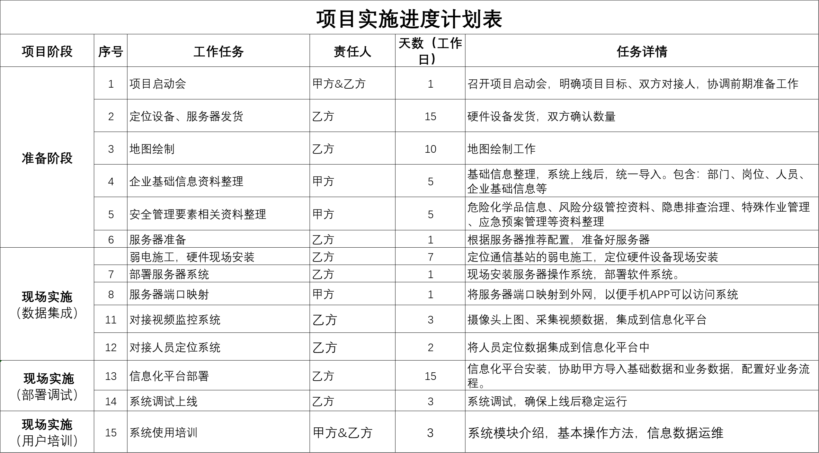

项目建设成本
“安全生产智能化管控平台” 项目建设投资匡算
序号 | 分项名称 | 数量 | 单位 | 概算/万元  (不含税)
一、软件平台部分
1 | 安全生产智能化管控平台 | 1 | 项
小计
二、配套硬件部分
1 | 人员定位系统硬件一套、服务器1台 | 1 | 套
小计
三、项目实施
1 | 项目实施费用 | 1 | 项
2 | 项目管理费用 | 1 | 项
小计：
总计（不含税）：

